Муниципальное автономное дошкольное образовательное учреждение «Детский сад «Ромашка»

Педагогический проект
«Юные спасатели»
для детей
старшего дошкольного возраста

Енбаева Ольга Сергеевна, старший воспитатель, Зубкова Екатерина Александровна, воспитатель Филева Надежда Леонидовна, воспитатель

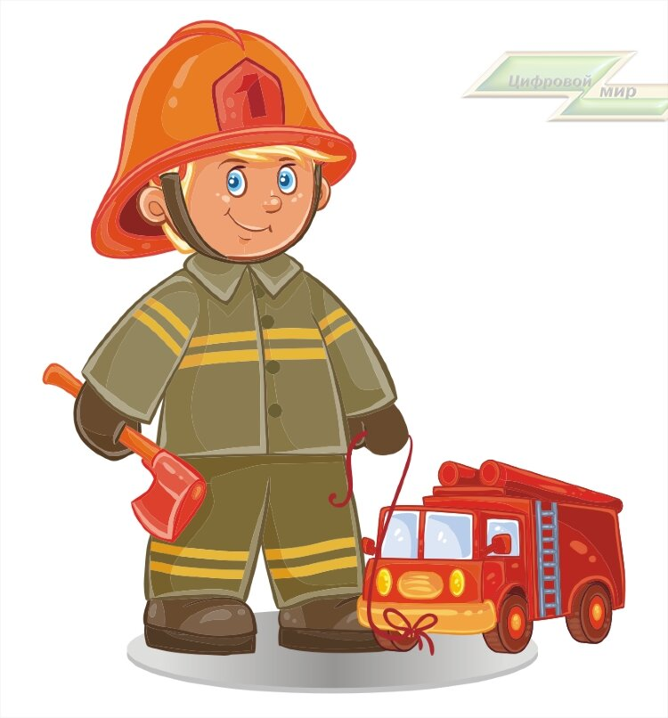

г.Советский

Содержание

№ Наименование Стр. 1. Паспорт проекта 3 2. Актуальность проекта 5 3. Проблема 5 4. Цель и задачи проекта 5 5. Ожидаемы результаты проекта 6 6. Основные направления проекта 6 7. Взаимодействие с родителями 7 8. Этапы проекта 7 9. Результативность проекта 10 10. Перспектива проекта 10
11. Список литературы 11 12. Приложения 12

2

1. Наименование проекта

2. Авторы и составители проекта

3. Участники проекта

4. Аннотация проекта

5. Актуальность проекта

6. Цель проекта

7. Задачи проекта
Паспорт проекта
Проект «Юные спасатели» по формированию у детей старшего дошкольного возраста представлений о работе спасателя, осознанного и ответственного отношения к опасным для человека ситуациям.
Енбаева Ольга Сергеевна, старший воспитатель Зубкова Екатерина Александровна- воспитатель Филева Надежда Леонидовна- воспитатель
• воспитанники старшего дошкольного возраста группы «Здоровячки»,
• воспитатели,
• инструктор по физической культуре, • музыкальный руководитель,
• родители (законные представители) воспитанников,
• сотрудники ПЧ-106 «9 пожарно-спасательный отряд федеральной противопожарной службы Государственной противопожарной службы главного управления МЧС России по ХМАО-Югре»
Значимость проекта обусловлена тем, что формирование у детей навыков осознанного безопасного поведения в быту и правила поведения при опасных ситуациях
реализуется через активную деятельность всех участников проекта. Проект адресован воспитанникам и педагогам МАДОУ детский сад «Ромашка». Проект охватывает информационно-познавательную и практическую деятельность. В него входят: беседы, рассказы, акции, создание альбома, участие в творческих конкурсах, в параде 9 мая.
Актуальность проекта заключается в том, что он решает проблему, связанную с обеспечением безопасности дошкольников и их готовностью к практическим действиям в чрезвычайных ситуациях.
Создание условий для формирования у детей представлений о работе спасателя, осознанного и ответственного отношения к опасным для человека ситуациям.

Для детей. Обучающие:
Учить правилам безопасного поведения и умению правильно вести себя в чрезвычайных обстоятельствах, в различных опасных ситуациях.
Развивающие:
Расширить представление детей о деятельности детей МЧС России, учить детей ценить мужество и героизм людей этой профессии.
Воспитательные:
Воспитывать у детей уверенность в своих силах, потребность защищать тех, кто нуждается в этом.
Для родителей.
3

8. Сроки реализации проекта
9. Ожидаемые конечные
результаты реализации проекта
Формировать родительскую компетентность в вопросах безопасности жизни деятельности детей.
Ориентировать родителей на конструктивные партнерские взаимоотношения с педагогами по вопросам безопасного поведения детей.
Долгосрочный (октябрь 2020 г. - май 2022 г).

Созданы условия для формирования у детей представлений о работе спасателя, осознанного и ответственного отношения к опасным для человека ситуациям.
Воспитанники усвоят правила безопасного поведения и приобретут умения правильно вести себя в чрезвычайных обстоятельствах и различных опасных ситуациях. Обогатятся знания детей о работе МЧС, сформируется понимание необходимости и важности труда спасателя МЧС.
Сформируется осознанное отношение воспитанников к собственной жизни и здоровью других людей. Уродителей повысится компетентность в вопросах безопасности жизни деятельности детей, расширятся возможности взаимодействия и сотрудничества со всеми участниками проекта, сформируются устойчивые ориентиры причастности к воспитанию у детей безопасного поведения.
У педагогов сформируется компетентный подход к решению проблем безопасного образа жизни воспитанников и ориентацию её ценности.

4
«…Если мы хотим вырастить нравственно здоровое поколение, то должны решать проблемы «всем миром»: детский
сад, семья, общественность». В. А. Сухомлинский
Актуальность проекта
Дети имеют недостаточно представлений о профессии спасателя МЧС, которая считается одной из самых ответственных и опасных в мире. В основном работа спасателя направлена на оказание помощи при стихийных бедствиях, наводнениях, пожарах, экологических катастрофах, авариях, чрезвычайных ситуациях. Люди этой профессии должны владеть навыками многих других смежных профессий: врач, водитель, пожарный, альпинист, водолаз и другие. Это героическая работа, о которой мечтают многие молодые люди.
Возросшие масштабы техногенной деятельности общества, увеличенные частоты проявления стихийных бедствий, аварий и катастроф обострили проблему, связанную с обеспечением безопасности населения, его готовностью к действию в чрезвычайных ситуациях.По данным органов пожарной охраны, каждый 6-7 пожар возникает из-за детских шалостей; 60 % пострадавших в чрезвычайных ситуациях – дети-дошкольники. Чем это можно объяснить? Во-первых, еще недостаточно внимания уделяется ознакомлению дошкольников с правилами безопасного поведения в различных ситуациях, в том числе, пожарной безопасности; во-вторых, родители мало обучают детей практическим навыкам правильного поведения в быту. При беседе с родителями выясняли, что родители мало рассказывают детям о существующих профессиях, в том числе о профессии спасателя.У детей маленький запас представлений о трудовых действиях спасателей, об опасных ситуациях, которые могут возникнуть в жизни людей и о правилах поведения в них. Поэтому возникла идея по разработке проекта«Юные спасатели», способствующего разрешению данной проблемы.
Проблема: у детей мало представлений о профессии «спасатель», а также недостаточно сформирован уровень безопасного поведенияв чрезвычайных обстоятельствах и в различных опасных ситуациях.
Чтобы привлечь внимание детей к данной теме, необходимо создатьигровые проблемные ситуации для формирования мотивации к изучению профессии спасателя – героя нашего времени, а так же развивающую среду, способствующую формированию навыков безопасного поведения. Овладение принципами безопасной жизнедеятельности, так же как и практическими навыками действий в экстремальных ситуациях, поможет детям грамотно применить весь комплекс полученных знаний, если этого потребуют обстоятельства.

Практическая значимость проекта обусловлена тем, что формирование у детей навыков осознанного безопасного поведения в быту и усвоение правил поведения при опасных ситуациях, осуществляется через активную деятельность всех участников проекта. Взрослые, чтобы не случилось беды, должны предупредить ребенка о возможных последствиях, но не напугать его. Реализация данного проекта даст возможность научить ребенка мерам предосторожности, а также правилам поведения при чрезвычайных ситуациях, которые помогут сохранить ему жизнь.

Вид проекта: информационно – творческий. Тип проекта:
✓по количеству участников: групповой; ✓по содержанию: интегративный;
✓по продолжительности: долгосрочный;
✓по доминирующей деятельности: практико-ориентированный.

5
Срок реализации проекта: октябрь 2020 г. - май 2022 г. Место реализации: МАДОУ «Детский сад «Ромашка».
Участники: воспитанники группы «Здоровячки», воспитатели группы, инструктор по физической культуре, музыкальный руководитель, родители (законные представители) воспитанников, сотрудники 106 пожарно - спасательной части города Советский.

Цель: создание условий для формирования у детей представлений о работе спасателя, осознанного и ответственного отношения к опасным для человека ситуациям.

Задачи: Для детей.
Обучающие:
Учить правилам безопасного поведения и умению правильно вести себя в чрезвычайных обстоятельствах и в различных опасных ситуациях.
Развивающие:
Расширить представление детей о деятельности детей МЧС России, учить детей ценить мужество и героизм людей этой профессии.
Воспитательные:
Воспитывать у детей уверенность в своих силах, потребность защищать тех, кто нуждается в этом.
Для родителей.
Формировать родительскую компетентность в вопросах безопасности жизни деятельности детей.
Ориентироватьродителей на конструктивные партнерские взаимоотношения с педагогами по вопросам безопасного поведения детей.

Новизна проекта:
Создание единой комплексной системы формирования основ безопасного поведения у дошкольников и умения правильно вести себя в чрезвычайных обстоятельствах, в различных опасных ситуациях.
Ожидаемые результаты:
В ДОУ созданы условия для формирования у детей представлений о работе спасателя, осознанного и ответственного отношения к опасным для человека ситуациям.
Воспитанники усвоят правила безопасного поведения и приобретут умения правильно вести себя в чрезвычайных обстоятельствах и различных опасных ситуациях.
Обогатятся знания детей о работе МЧС, сформируется понимание необходимости и важности труда спасателя МЧС.
Сформируется осознанное отношение воспитанников к собственной жизни и здоровью других людей.
У родителей повысится компетентность в вопросах безопасности жизни деятельности детей, расширятся возможности взаимодействия и сотрудничества со всеми участниками проекта, сформируются устойчивые ориентиры причастности к воспитанию у детей безопасного поведения.
У педагогов сформируется компетентный подход к решению проблем безопасного образа жизни воспитанников и ориентацию её ценности.

Основные направления проекта: ✓социально – личностное развитие; ✓познавательное развитие; ✓художественно – эстетическое развитие;

6
✓физическое развитие.
Основные формы реализации проекта: ✓познавательная беседа; ✓дидактические упражнения; ✓изобразительная деятельность;
✓чтение художественной литературы (беседа по содержанию); ✓составление рассказа;
✓конкурсы, акции; ✓трудовая деятельность; ✓театрализация;
✓развлечение, спортивные конкурсы; ✓просмотр мультипликационных фильмов.

Взаимодействие с родителями:

✓информирование родителей о ходе реализации проекта (новости, задания, предложения, обсуждение и др.), вовлечение в различные мероприятия;
✓памятка;
✓совместное участие родителей и детей в различных акциях, мероприятиях.

Анализ проблемной ситуации с детьми:

Что мы знаем о профессии спасателя? Что такое опасные ситуации? Как себя вести в опасных ситуациях?
Спасатели - люди, которые спасают других людей. Опасная ситуация – это когда
возникает опасность для здоровья и жизни человека. В опасных ситуациях нужно вести себя правильно и осторожно.

Что мы хотим узнать, о спасателях и правильном поведении в опасных ситуациях Дети: Что они умеют делать? Что им нужно для спасения людей? Во что они одеваются? Как себя вести, если возник пожар, если ты провалился под лед, если ты застрял в лифте, если повстречался с незнакомцем и другое?

Где мы можем узнать?
Дети: Спросить у воспитателя, спросить у родителей, спросить у библиотекаря. Прочитать в книгах, узнать из компьютера.

Что поможет нам больше узнать о труде спасателя? О правилах поведения в чрезвычайных обстоятельствах?
Детьми были предложены варианты, что сделать, чтобы узнать и запомнить о спасателях
и правилах поведения в опасных ситуациях: - нарисовать рисунки, стенгазеты;
- попросить у мамы разрешения принести игрушки из мультипликационного фильма "Щенячий патруль";
- знать номера телефонов для связи; -посмотреть мультфильмы;
- попросить почитать книги о смелых людях и их действиях; - поиграть в игры, предложенные воспитателем;
- попросить маму сшить костюм пожарного и другие атрибуты к играм.

7
Этапы проекта:

1этап – подготовительный:с октября 2020 года по ноябрь 2020 года. - подбор литературы, иллюстраций по данной теме;
-подбор форм образовательной организованной деятельности с детьми, родителями; - составление перспективного плана;
2 этап – основной (реализация проекта):с декабря 2020 по апрель 2022 года.
- внедрение в воспитательно-образовательный процесс эффективных методов и приёмов по расширению знаний дошкольников о работе спасателей;
- НОД, беседы, экскурсии, дидактические, сюжетно-ролевые и подвижные игры; - детское творчество, чтение художественной литературы;
- взаимодействие с родителями.
3 этап – заключительный: май 2022 года.
- обобщение результатов работы, их анализ;
- презентация проекта в форме спортивного праздника.

План реализации проекта.

Этапы Задачи

Определение основных направлений реализации проекта, подборка программно-методического сопровождения, выявление имеющихся показателей знаний воспитанников и их родителей по теме проекта. Формирование целостного представления у детей представлений о работе спасателя, осознанного и ответственного отношения к опасным для человека ситуациям.
2.Основной
1.Подготовительный
Срок реализации Октябрь 2020 г.

Ноябрь 2020 г.

Декабрь 2020 г.
Виды деятельности

Подбор материала по теме проекта «Юные спасатели».
Разработка и изготовление дидактических игр и пособий.
Подбор сюжетных картин и иллюстраций. Изготовление реквизитов для сюжетно-ролевых игр.

Просмотр презентации о работе спасателей: «Самая трудная и загадочная профессия – спасатель».
Цель: познакомить детей со спецификой профессии спасателя.
Консультация для родителей «Безопасность детей во время новогодних праздников» «Безопасный Новый год» интерактивное мероприятие для детей. Цель: знакомить детей с правилами пожарной безопасности в новый год.

8
Январь 2021 г.

Февраль 2021 г.

Март 2021 г.

Апрель 2021 г.

Май - июнь 2021 г.
Чтение детской художественной литературы:«Про Веру и Анфису» авторЭдуард Успенский
Цель: закрепить знания детей о причинах возникновения пожаров, мерах предосторожности.
НОД. Образовательная область «Художественно–эстетическое развитие», раздел «Изобразительная деятельность -лепка», по теме «Пожарная машина».
Цель: Создание благоприятных условий для художественно–эстетического развития детей старшей группы через лепку. Изготовление альбома: «МЧС РФ» (с участием родителей)
Развлечение: «Посвящение в юные спасатели»
Цель: создать условия для формирования патриотических качеств и здорового образа жизни у детей старшего дошкольного возраста.
Лото «Дорожные знаки»
Цель: закреплять представления о дорожных знаках, развивать сообразительность, быть внимательным.

Акция: «Сидим дома»
«Художественно–эстетическое развитие», раздел «Изобразительная деятельность», «Пожарная машина спешит на помощь», «Скорая помощь» - рисование пожарной машины, скорой помощи.
Беседа «На воде, на солнце …»
Цель: Объяснить детям, что купаться, плавать, загорать полезно для здоровья только в том случае, если соблюдать правила безопасности.
Д/ игра: «Что такое хорошо и что такое плохо»
Цель: Учить детей отличать хорошее поведение от плохого; Обратить внимание на то, чтохорошее поведение приносит радость, здоровье, как тебе самому, так и окружающим тебялюдям, и, наоборот, плохое поведение может привести к несчастию, болезни.
Размещение информации на сайте: Консультация для родителей: «Осторожно, коронавирус 2019-nCoV»

9
Август-сентябрь 2021 г.

Октябрь 2021 г.

Ноябрь 2021 г.
Беседа:«Безопасность на природе. Ядовитые грибы и ягоды».
Цель: Пояснить детям, что жизнь и здоровье человека зависит от того, как он умеет обращаться с природой. Познакомить с правилами поведения на природе,закрепить знания о ядовитых грибах (ягодах). Рассматривание энциклопедий о грибах, ягодах. Загадывание загадок о грибах и ягодах. Просмотр ДVД фильмов «Азбука безопасности».
Памятки для родителей: «Как вести себя в чрезвычайной ситуации»
Беседа: «Службы «01», «02», «03» всегда на страже».
Цель: Формировать представления о службах спасения 01, 02, 03.Уточнить представления о профессиях пожарника, врача, милиционера, спасательных служб.
Сюжетно-ролевая игра: «Как вызвать по телефону МЧС»
Цель: Формирование социально-коммуникативного опыта детей средствами игровой деятельности. Беседа с детьми: «Правила поведения на
участке детского сада во время прогулки» Цель: Учить детей соблюдать
правила безопасного поведения на участке д/с; знать границы своего участка; напомнить об опасностях, которые подстерегают их на участке.
Экскурсия в ПЧ-106 «9 пожарно-спасательный отряд федеральной противопожарной службы Государственной противопожарной службы главного управления МЧС России по ХМАО-Югре» города Советский.

10
Декабрь 2021 г.

Январь 2022 г.

Февраль 2022 г.
Беседа «Мой дом», «Открытое окно и балкон - это опасно»
Цель: Дети должны знать, что нельзя открывать окна и выглядывать в них -это очень опасно.
Беседа с детьми: «Пусть елка новогодняя нам радость принесет!»
Интерактивное мероприятие: «Не шути с огнем!»
Цели мероприятия: повторить правила поведения при пожаре и правила пожарной безопасности, а также о причинах возникновения пожара; показать роль огня в жизни человека: как положительную, так и отрицательную.
Сюжетно-ролевая игра; «Спасатели 21 века»
Видеопоздравление к «Дню МЧС России» Беседа « Если ребенок потерялся».
Цель: Уточнить знания детей о родном городе.Формировать знания о «чужих» и «своих».Объяснить детям, какие опасности могут подстерегать их при контакте снезнакомыми людьми.Уточнить знания о домашнем адресе и номере телефона. Объяснить безопасное поведение при контакте с чужими людьми.
Уточнить знания о том, к кому можно обратиться за помощью
Дидактическое упражнение: «Мороз, нас не заморись!» Цель: Приобщать детей к правилам безопасного поведения во время зимних прогулок.
Беседы: «Правила обращения с электроприборами», «Электричество полезное и опасное».
Цель: напомнить правила обращения с бытовыми электрическими приборами. Дидактические игры: «Назови и опиши», «Можно - нельзя»
Цель: закрепить знания поведения в быту. Эстафета: «Кто быстрее сообщит о пожаре?»

«Эвакуация из детского сада», «Спаси животного и людей из пожара» Цель: закрепить знания детей о правилах пожарной безопасности и правилах поведения при пожаре. Воспитывать уважение к труду пожарных. Закреплять навыки детей в беге, равновесии, метании

11

Обобщение полученного опыта в результате реализации проекта через взаимодействие ДОО, семей воспитанников и социальных партнёров, обеспечивающих безопасность жизнедеятельности человека.
3.Заключительный
Март 2022 г.

Апрель 2022 г.

Май

2022 г.
Сказка-драматизация о пожарной безопасности для детей старшей группы «Зайчик и его находка» О. Писар Цель:создавать условия для развития творческой активности детей в театрализованной деятельности. Развивать способность свободно и раскрепощенно держаться при выступлении, побуждать к импровизации средствами мимики, выразительных движений, интонации; вызвать у детей желание заботиться о своей безопасности.
«Экскурсия в медицинский кабинет детского сада». Цель: уточнить представление о том, что такое здоровье и как его сберечь.
Выставка детских рисунков «Осторожно, опасность!».Цель: воспитывать бережное отношение к здоровью.
Участие, в параде, посвященном «9 мая» (совместно с ПЧ-106).
Игра-викторина «Знатоки правил безопасности».
Презентация проекта: «Юные спасатели»

Результат проекта:

Благодаря проекту дети получили и усвоили знания о правилах поведенияна дороге, во время пожара, на воде, солнце, в лесу, в общении снезнакомыми людьми, научились применять полученные знания о правилахбезопасности в различных ситуациях в играх, инсценировках, в повседневнойжизни.Между детьми установились доброжелательные отношения, желание помогать друг другу, участвовать в совместных делах группы, в подборе и изготовлении атрибутов.
Предметно-развивающая среда группы обогатилась новыми атрибутами и наглядными материалами,оказывающими развивающее воздействие и познавательную стимуляцию надетей старшего возраста, формирование у детей знаний о культуреповедения на дороге, при пожаре, на воде, солнце, в лесу, в общении снезнакомыми людьми, воспитанию ответственности за безопасность своейжизни и жизни других людей.

12
Родители стали серьезнее относиться к правилам безопасной жизнедеятельности детей, откликаются на просьбы воспитателей, с удовольствием принимают участие в совместных мероприятиях с детьми, участвуют в изготовлении атрибутов, костюмов.
За время проведения проекта у детей развились партнерские отношения, улучшились взаимоотношения и взаимопонимание с родителями.
Все участники получили позитивные эмоции, радость от своей деятельности.

Список литературы:
1) Образовательная программа дошкольного образования «От рождения до школы» Н.Е. Вераксы, Т. Е. Комарова, М. А. Васильева;
2) Воспитание безопасного поведения в быту детей дошкольного возраста/Хромцова Т.А. – М.: Педагогическое общество России, 2007.;
3) Основы пожарного поведения/Глибина Л.В. – Вологда, 2002.;
4) Лыкова, И.А. Огонь – друг, огонь – враг. Детская безопасность: учебнометодическое пособие для педагогов, практическое руководство для родителей. / И.А. Лыкова, В.А. Шипунова. – М.: Издательский дом «Цветной мир», 2013. – 104 с.
5) Лыкова, И.А. Опасные предметы, существа и явления. Детская безопасность: учебно-методическое пособие для педагогов, практическое руководство для родителей. / И.А. Лыкова, В.А. Шипунова. – М.: Издательский дом «Цветной мир», 2015. – 96 с.
6) Аралина Н.А. Ознакомление дошкольников с правилами пожарной безопасности. - М.: «Издательство Скрипторий 2003», 2007. – 80 с.;
7) Прилепко Е.Ф. Пожарная безопасность для дошкольников. - М.: «Издательство Скрипторий 2003», 2008. – 96 с.

13
Приложение 1 Конспект открытого занятия по лепке
«Пожарная машина» в старшей группе.
Цель: Создание благоприятных условий для развития художественно–эстетического развитие детей через лепку у детей старшей группы
Программное содержание:
Образовательная: Закрепить знакомые приемы лепки (скатывание, раскатывание, сплющивание, вдавливание); познакомить с новым приемом (скручивание) Развивающая: Развивать мелкую моторику рук, точность
Воспитательная: Воспитывать уважение к труду пожарного
Демонстрационный материал: Схема этапов лепки пожарной машины, пожарная машина.
Раздаточный материал: пластилин 5 цветов (красный, белый, черный, синий, желтый) дощечки для лепки, стеки, бумажные салфетки, лестница из спичек.
Предварительная работа:
1.Чтение художественной литературы. 2. Рассматривание иллюстраций 3.Беседа на тему «Пожарный».
4. Индивидуальная работа с пластилином. Форма организации детей: подгрупповая.
Методы и приемы: словесный, наглядный, игровой, практический - проблемная ситуация;
Наглядный: наблюдение за действиями воспитателя.
Словесный: беседа, художественное слово, объяснение, рассуждение, обобщения, выводы.
Практический: выполнение; методы контроля (анализ выполненных заданий, оценка результатов деятельности словом).
Словарная работа: активизировать в речи детей слова скручивание, диски, рама, бампер Индивидуальная работа: Активизировать на занятии малоактивных детей
Интеграция образовательных областей: • «Познавательное развитие»
• «Речевое развитие»
• Художественно-эстетическое развитие План НОД
1. Организационный момент. Эмоциональный настрой. 2. Беседа «Профессии мужские»
3. Рассматривание пожарной машины
4. Показ воспитателя (лепка пожарной машины) 5. Пальчиковая гимнастика «Мы – пожарные» 6. Самостоятельное выполнение задания
7. Итог. Ход НОД:
1. Дети заходят в группу и становятся полукругом Воспитатель:
Придумано кем-то просто и мудро При встрече здороваться:
- Доброе утро!
- Доброе утро! – солнцу и птицам.
- Доброе утро! – улыбчивым лицам.
Пусть каждый становится добрым, доверчивым, И доброе утро длится до вечера.
2. Ребята давайте присядем все на свой стул.

14
Беседа:
Воспитатель: Давайте поговорим о профессиях. Профессии бывают мужскими и женскими.
-назовите опасные мужские профессии?
- а что вы знаете о профессии пожарный (ответы детей)
- Ребята мы уже с вами знаем и соблюдаем, правела пожарной безопасности. - давайте рассмотрим пожарную машину
- из каких основных частей она состоит (кабина, кузов, рама, колеса, диски, пожарная лестница и т.д.)
(Внезапно раздаётся телефонный звонок, воспитатель с кем-то тревожно разговаривает)
Воспитатель: Ребята случилась большая беда! В сказочной стране начался очень сильный пожар, но там у пожарных не хватает пожарных машин. Жители сказочной страны просят о помощи.
- мы можем им помочь (ответы детей)
- а что для этого нужно (ответы детей) (сделать пожарную машину) Воспитатель:
3. Приглашаю вас пройти на свои рабочие места.
Воспитатель показывает и вывешивает схему выполнения задания. 1.Ребята для изготовления пожарной машины нам потребуется
красный пластилин, он станет основным для лепки данного вида транспорта. Также необходимо будет дополнять поделку белым, черным, желтым и голубым цветом. 2.Для изготовления кабины и кузова пожарной машины
1. Нам нужно разделить красный пластилин на две части при помощи стеки и скатать их круговыми движениями в 2 шара один больше другого.
2. Маленькому шару придаем форму кубика при помощи сдавливания большими и указательными пальцами
3. Второму шару придаем форму бруска также при помощи сдавливания большими и указательными пальцами
4. Эти две части поставим на раму. Ее сделаем из черного пластилина, прямыми движениями рук раскатываем в небольшой столбик, затем
При помощи сдавливания придаем форму и соединяем все части. 5. Ребята расскажите, как можно сделать колеса (ответы детей)
Правильно, но вы забыли про диски на колесах, я предлагаю сделать их желтого цвета. 6. Лестница – незаменимый атрибут пожарной машины. Давайте установим ее на крышу кузова.
7. Ребята у пожарной машины есть еще очень важная деталь без которой никак нельзя и называется она пожарный рукав — это большой специальный шланг. Для его изготовления нам потребуется скатать длинную тонкую веревочку из белого пластилина и аккуратно закрутить.
Установим сигнальные маечки на кабину пожарной машины.
Вот и готова моя пожарная машина. Но я думаю, что она одна не справится с большим пожаром в сказочной стране. Так давайте же поскорей принимайтесь за работу.
4. Перед тем как преступить к работе разогреем наши руки при помощи пальчиковой гимнастики
ПАЛЬЧИКОВАЯ ГИМНАСТИКА Мы – пожарные
На машине ярко – красной
Двумя руками имитируем езду на машине «крутим руль». Мчимся мы вперёд.
Ритмично щёлкаем пальцами рук. Труд тяжёлый и опасный

15
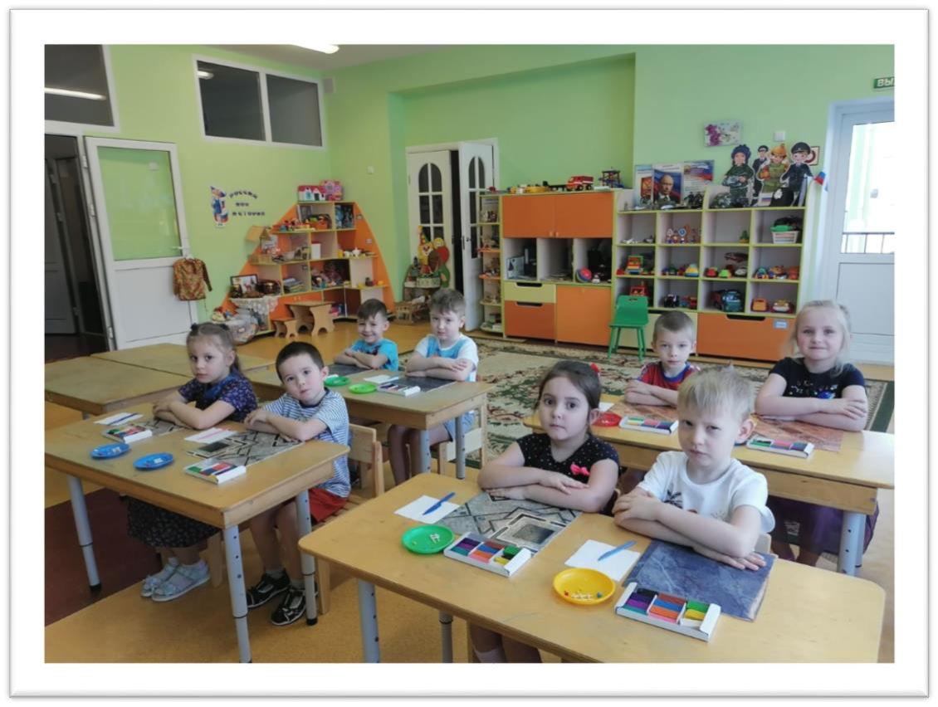
Энергично потираем ладонь о ладонь вертикально. Нас, пожарных, ждёт.
Скрещивают руки на груди и ритмично похлопываем по плечам скрещенными руками.
5. Самостоятельная работа детей
6. Вывод: Воспитатель: Молодцы, ребята. Вы сегодня постарались и помогли пожарным сказочной страны.
- Чем же мы сегодня с вами занимались? (ответы детей). - зачем мы лепили пожарную машину?
- как вы думаете, мы справились?
-давайте еще раз посмотрим на наши работы
- Настя как ты думаешь, наши пожарные машины смогут помочь сказочным жителям? - Давайте отправим наши пожарные машины в сказочную страну.
Телефонный звонок воспитатель радостно с кем-то разговаривает
- ребята позвонили из сказочной страны и просили вам передать большое спасибо за помощь и вручить медаль юного пожарного.

Показ воспитателя (лепка пожарной машины)

16
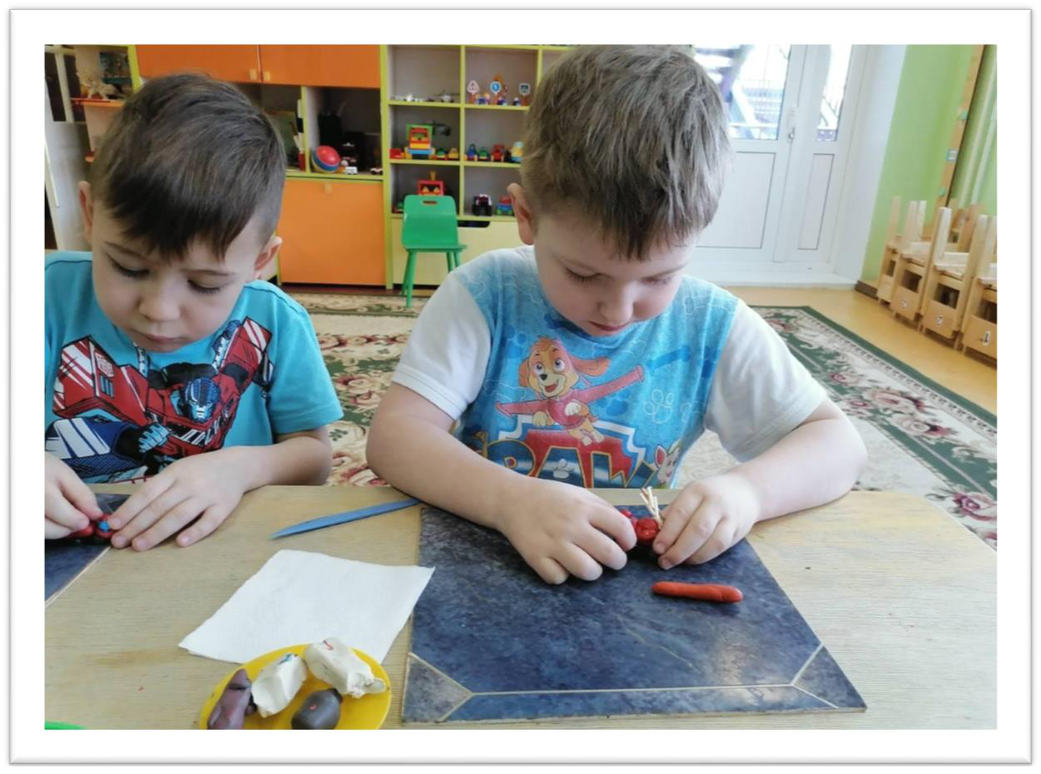
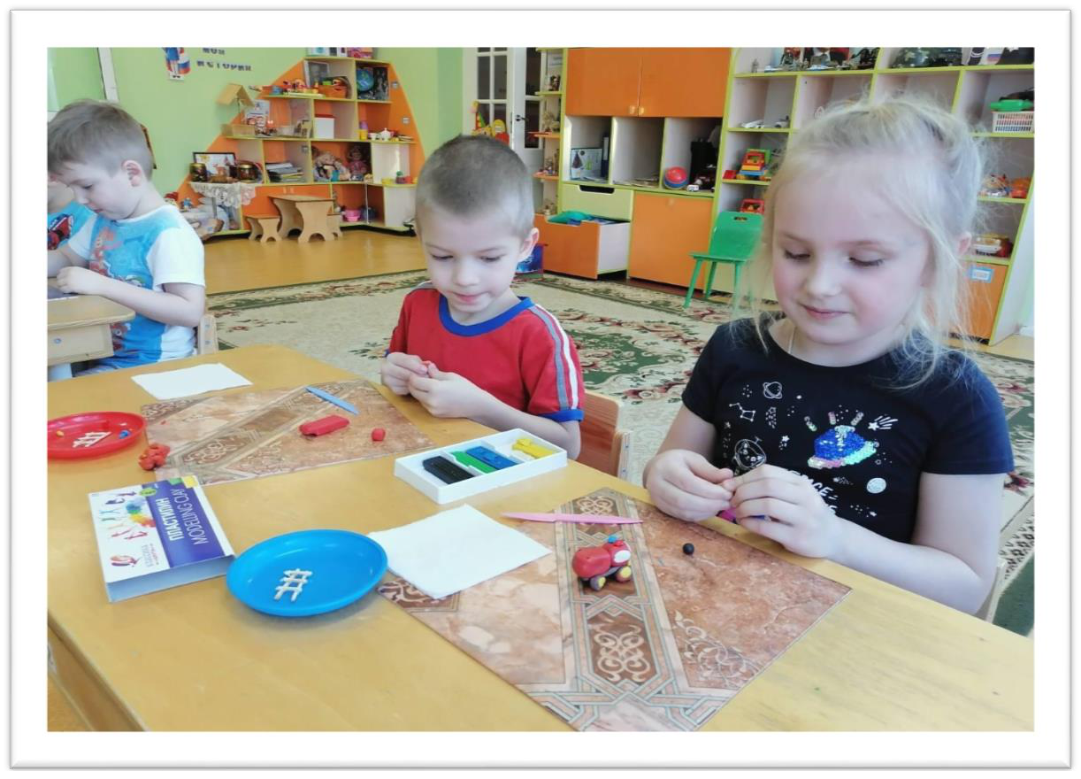
Самостоятельное выполнение задания

17
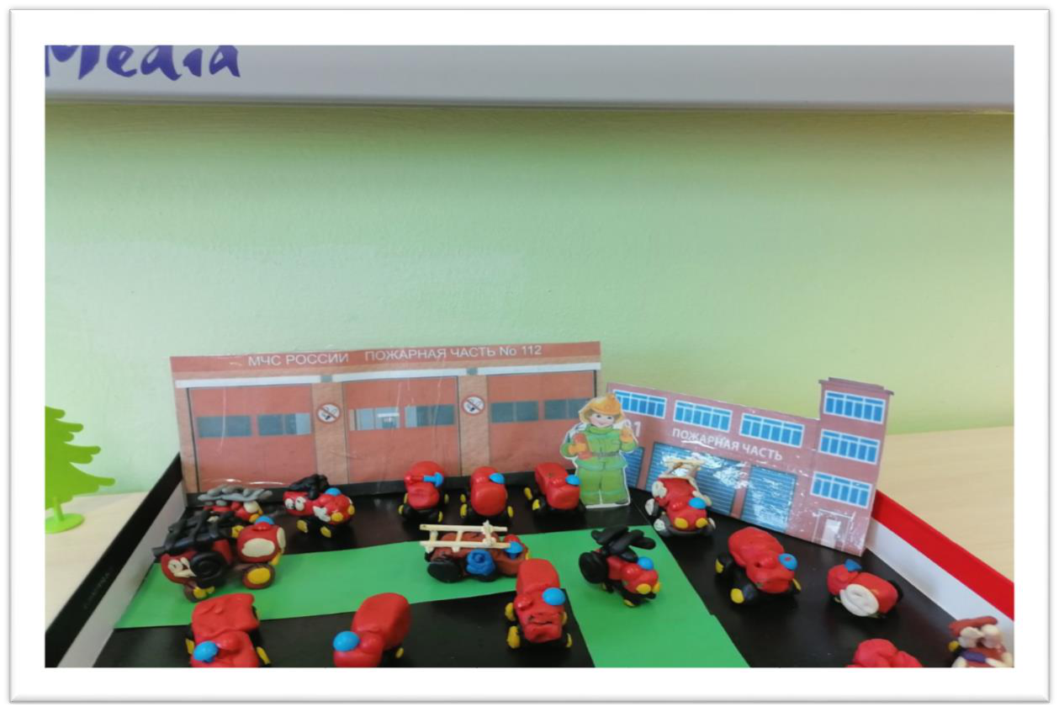
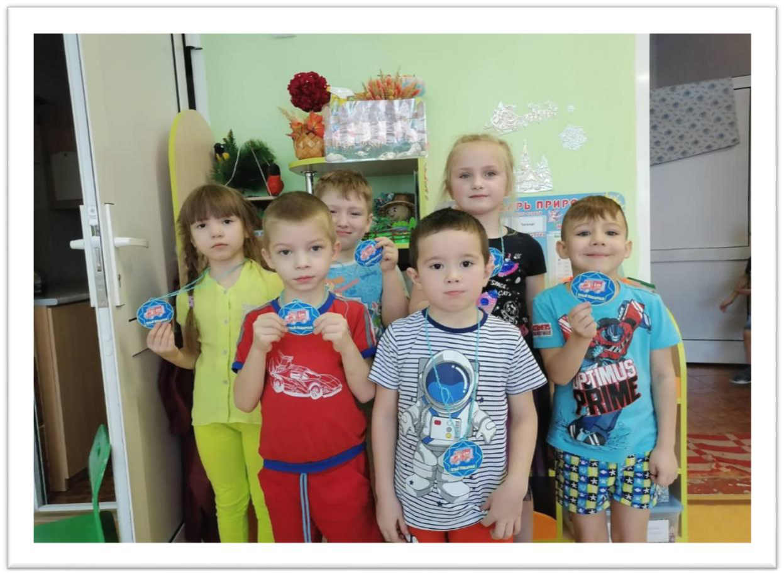
Вручение медалей «Юный пожарный»

Макет «Пожарные машины»

18
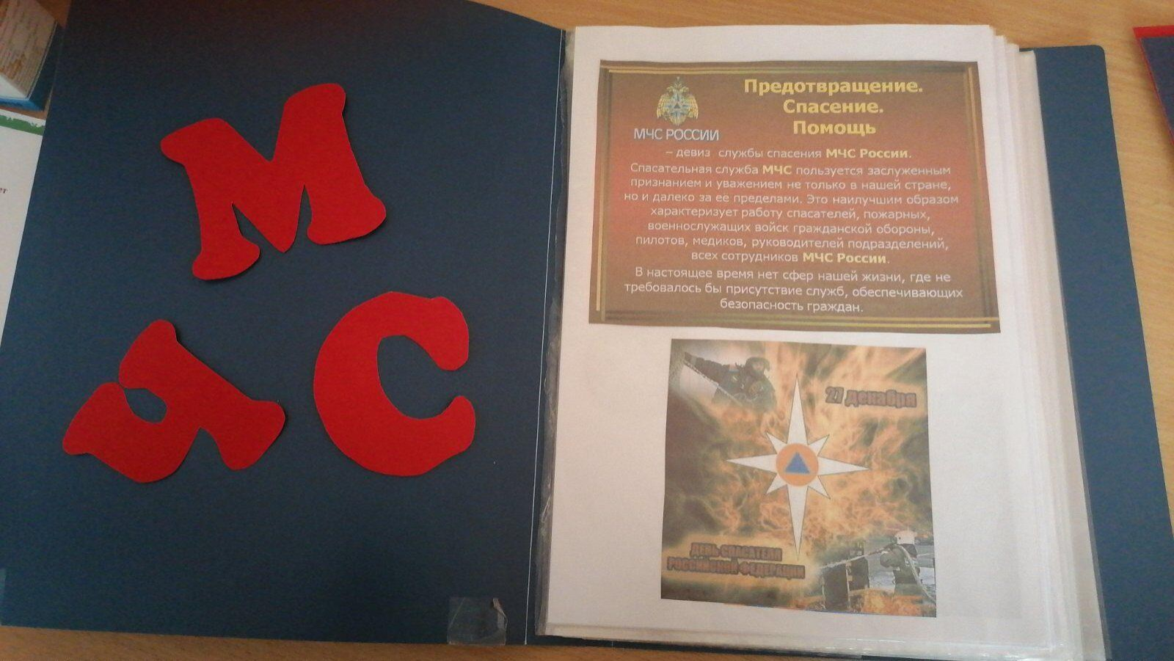
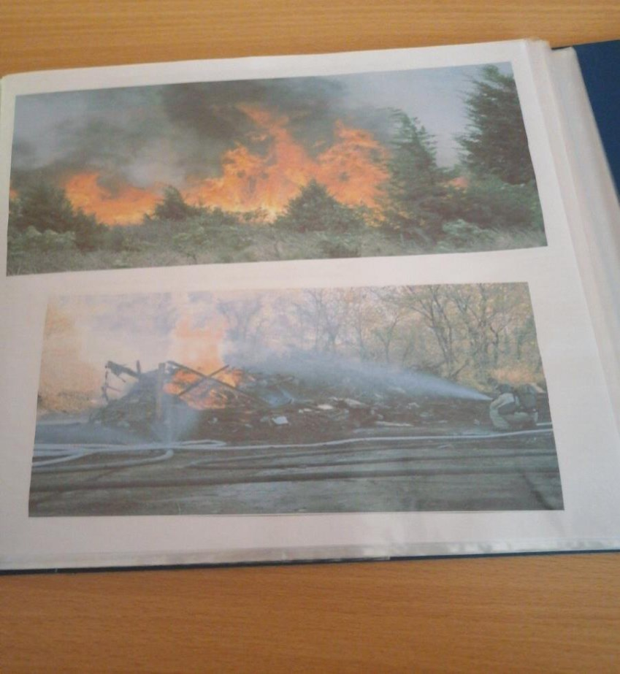
Приложение 2 Изготовление альбома: «МЧС»
Цель: с помощью сюжетных картинок формировать представление детей об опасных ситуациях для человека.

19
Приложение 3

Развлечение «Посвящение в юные спасатели»
Цель: создать условия для формирования у детей чувство патриотических качестви здорового образа жизни у детей старшего дошкольного возраста.
Оформление зала: герб МЧС, слова ««Предупреждение- спасение- помощь», шары (белый, синий, красный).
Ход мероприятия:
Ведущая:Добрый день дорогие гости. Мы рады приветствовать вас на нашем торжественном мероприятии- посвящение воспитанников в члены спасательной службы России «Юные спасатели». Давайте поприветствуем наших юных участников.
Вход под торжественную музыку. Входят под музыку, перестраиваются в колонны по 1, 2, 3 человека.
Командир останавливается: Становись! Равняйсь! Смирно!
Делает шаг вперед и докладывает:Старшая группа №5 «Здоровячки» для посвящения в «Юные спасатели» готова. Командир Филатова Настя.
Командир шаг назад. МЧС: Здравствуйте ребята!
Дети: Здравия желаем товарищ командир!
МЧС: Торжественное мероприятие «Юные спасатели» считать открытым! Вольно! Всем занять свои места.
Ведущая: Мы живем в прекрасном, но не спокойном мире. Наводнения и землетрясения, ураганы и пожары, террористические актыи авиакатастрофы, взрывы, обрушения домов-какие только опасности не подстерегают человека в современном мире.
Обеспечение безопасности человека, его защита от чрезвычайных ситуаций является главной целью государства. «Предупреждение- спасение- помощь» основной девиз спасательной службы России, которая всегда приходит на помощь людям, попавшим в беду.
Ведущая: Сегодня на нашем мероприятии присутствуют: 1. Заведующий детским садом Ильина Светлана Романовна. 2.
3. 4
Слово предоставляется 1.
Ведущая: В деле спасения большое значении имеет хорошая техническая оснащённость подразделений МЧС. Наличие современного оборудования, мощной спасательной техники, машин пожаротушения, надёжных костюмов, подводных аппаратов, спасательных катеров, робототехники, авиатехники делает работу спасателей более мобильной и эффективной.
Ведущая: Ребята, ответьте на вопросы: какие профессии входят в спасательную службу? Дети:пожарный, водолаз, врач, альпинист, водитель.
Ведущая: Какими качествами должен обладать человек, который находится в рядах МЧС?
Дети:мужественный, смелый, ловкий, отважный, расчетливый, дисциплинированный и т.д.
Ведущая: Как расшифровывается МЧС? Дети:министерство по чрезвычайным ситуациям.
Сейчас наши дети прочитают стихи о работе спасателей из службы МЧС. 1.
Если вдруг возник пожар, Охватил три этажа,

20
Пламя бьется, дым идет. Кто же там людей спасет? Дети хором: МЧС.
2.
Если ветер налетел. Провода все оборвало, Стало вдруг вокруг темно. Страх у всех в глазах,
Кто же людям здесь поможет? Дети хором: МЧС.
3.
Если раннею весною Не сдержали берега, Полноводною водою Разлилась вокруг река. Затопила все на свете: Огороды, скот, дома.
Кто поможет взрослым, детям? Дети хором: МЧС.
4.
Если видишь картину, Как горят поля и лес,
Это страшно чрезвычайно Кто поможет?
Дети хором: МЧС.
Ведущая:Вступление в ряды юных спасателей, быть членом общества юных спасателей, -дело ответственное, серьезное. Чтобы попасть в ряды отряда «Юный спасатель» вам необходимо сегодня пройти очень сложную полосу с препятствиями. Вы готовы?
Дети: Да!
Ведущая: Правила прохождения полосы с препятствиями вам разъяснит Сафарова Диана Радиковна, инструктор по физической культуре детского сада «Ромашка».
Прохождение полосы с препятствиями (7-10 мин.) Ведущая:Молодцы! Ребята вы справились со всеми сложными препятствиями, которые были на вашем пути. И своих друзей не оставили, помогли им дойти до конца, вы переживали за своих друзей.
Спасатели не только смелые, ловкие, мужественные-Спасатели - бесстрашные люди, которые всегда оказываются в самых опасных местах.
А теперь я проверю ваши знания «Куда необходимо звонить при возникновении экстренных ситуаций»
Если в доме вспыхнет пламя, Вряд ли справитесь вы сами,
Перед тем как спорить с ним. Наберите …(01)

Если видишь преступленье Иль к нему приготовленье, Граждан защити права, Набери скорей …(02)

Если человеку плохо, Толку нет вздыхать и охать, Срочно номер набери Скорой помощи…(03)

21

Если сильно пахнет газом, Форточки откройте сразу,
Не включайте свет в квартире И звоните …(04)
Ведущая:Ребята, вы правильно ответили на все мои вопросы, прошли сложные испытания. Значит вы достойны вступить в отряд «Юный спасатель». Командир отряда выводи всех на построение!
Командир: Равняйсь! Стройся! Группа «Здоровячки» построилась! Ведущая:Ребята, прежде, чем одеть береты- отличительный знак отряда, мы должны произнести клятву Юного спасателя.
Я говорю строчку и спрашиваю «клянемся?» вы должны громко и четко произнести «клянемся!».
-Клянусь быть честным, храбрым, дисциплинированным! Дети:Клянемся?
Ведущая:-Клянусь активно заниматься спортом, вести здоровый образ жизни, готовить себя к преодолению трудностей в чрезвычайных ситуациях!
Дети:Клянемся?
Ведущая:-Клянусь быть патриотом, чтить память павших за свободу и независимость нашей Родины, уважать ветеранов войны и труда, готовить себя достойным защитником Отечества.
Дети:Клянемся?
Ведущая:-Клянусь нести высокое звание члена «Юный спасатель» с достоинством и честью. Клянемся?
Ведущая:Одеть береты новобранцам! Представитель МЧС одевает береты детям.
МЧС: Равняйсь! Смирно! Поздравляю вас. Вы вступили в ряды Юных спасателей. Вольно!
Ведущая: Юные спасателирасскажут нам стихотворение о почетной профессии «спасатель».
1.
На свете профессий бессчетно Для сильных и честных людей, Но есть и такая работа, Которой не сыщешь нужней. Профессия эта- спасатель,
Они выручают в беде.
И в стужу, ив зной, непогоду Помогут всегда и везде.
2.
Бывает, конечно, такое, Когда очень трудно помочь Они достигают всех целей, Неважно им день или ночь. Спасибо за то, что вы рядом, За то, что вы с нами всегда, За то, что на помощь идете, Не видя преград никогда!

Ведущая: Мы гордимся российскими службами, охраняющими нашу жизнь и здоровье. Мы благодарим вас, служащие МЧС за вашу стойкость и мужество, готовность всегда

22
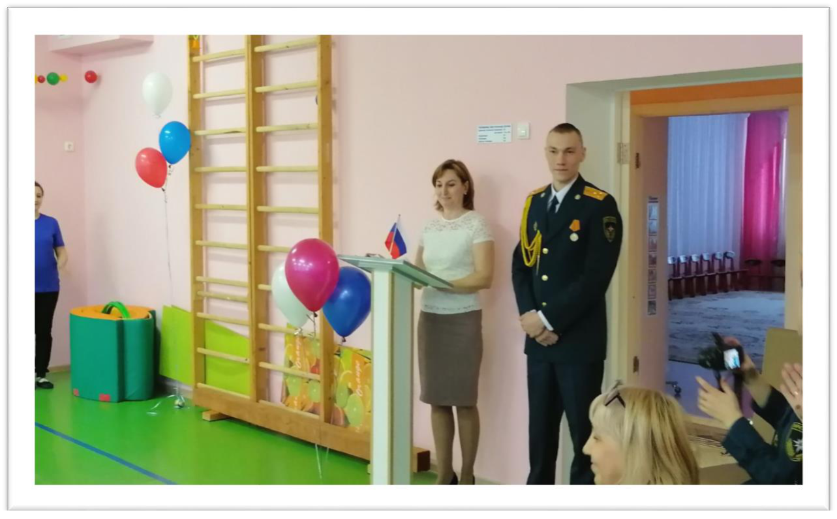
прийти к нам на помощь. И, сегодняребята «Юные спасатели» подготовили песню «Марш МЧС».
Звучит песня Ведущая: до свидания!

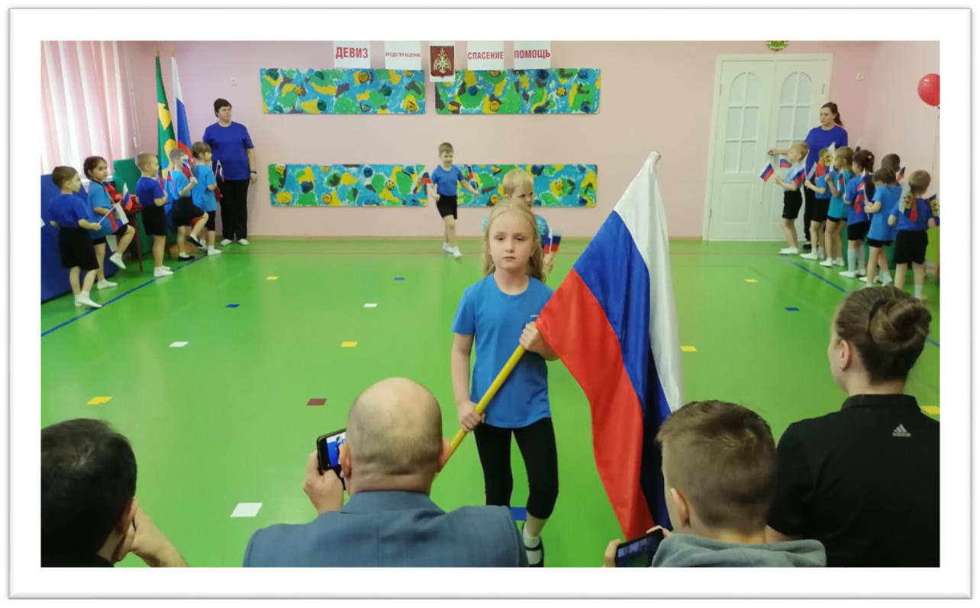
Вход в спортивный зал под торжественную музыку

Приветствие детей представителем МЧС

23
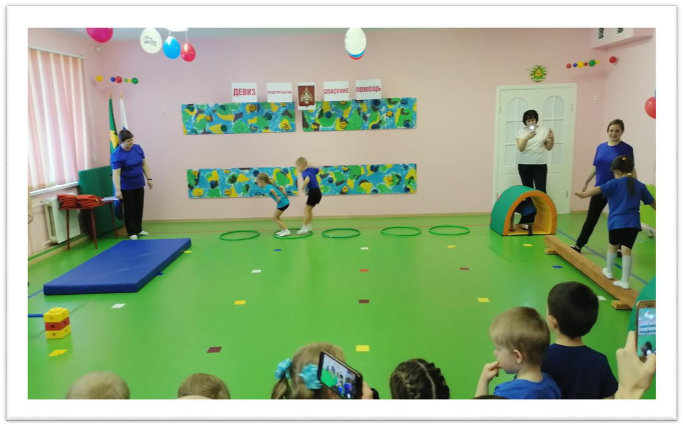
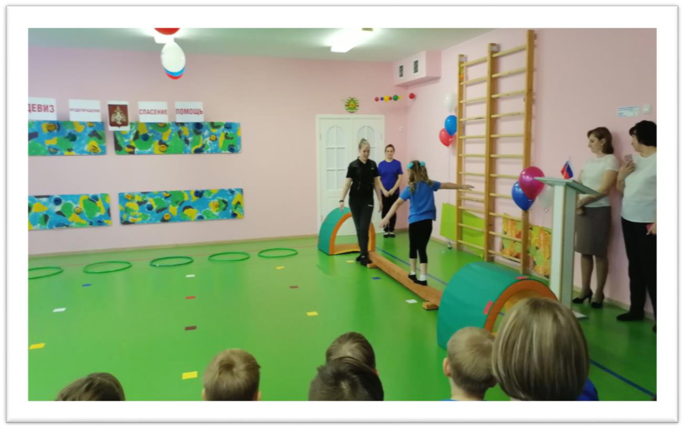
Прохождение полосы препятствия

24
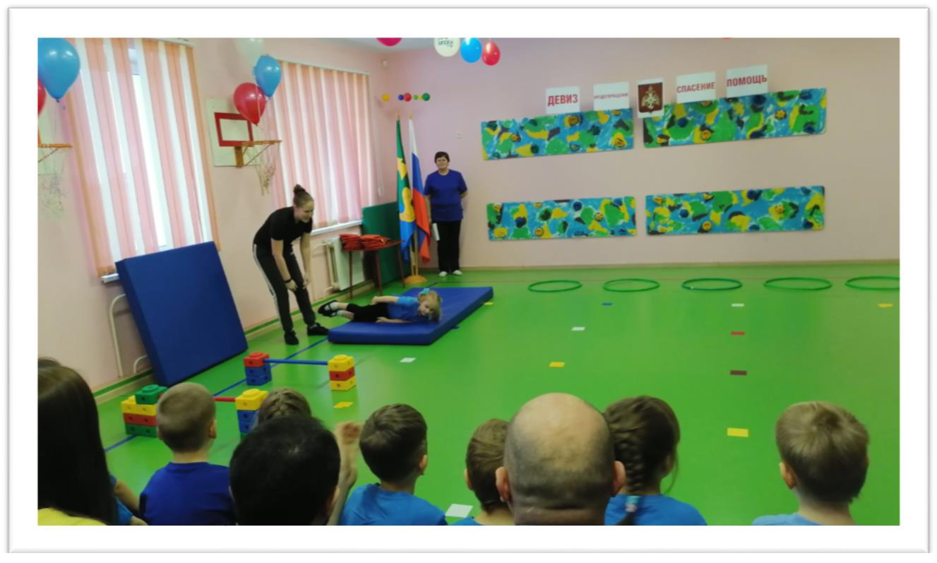
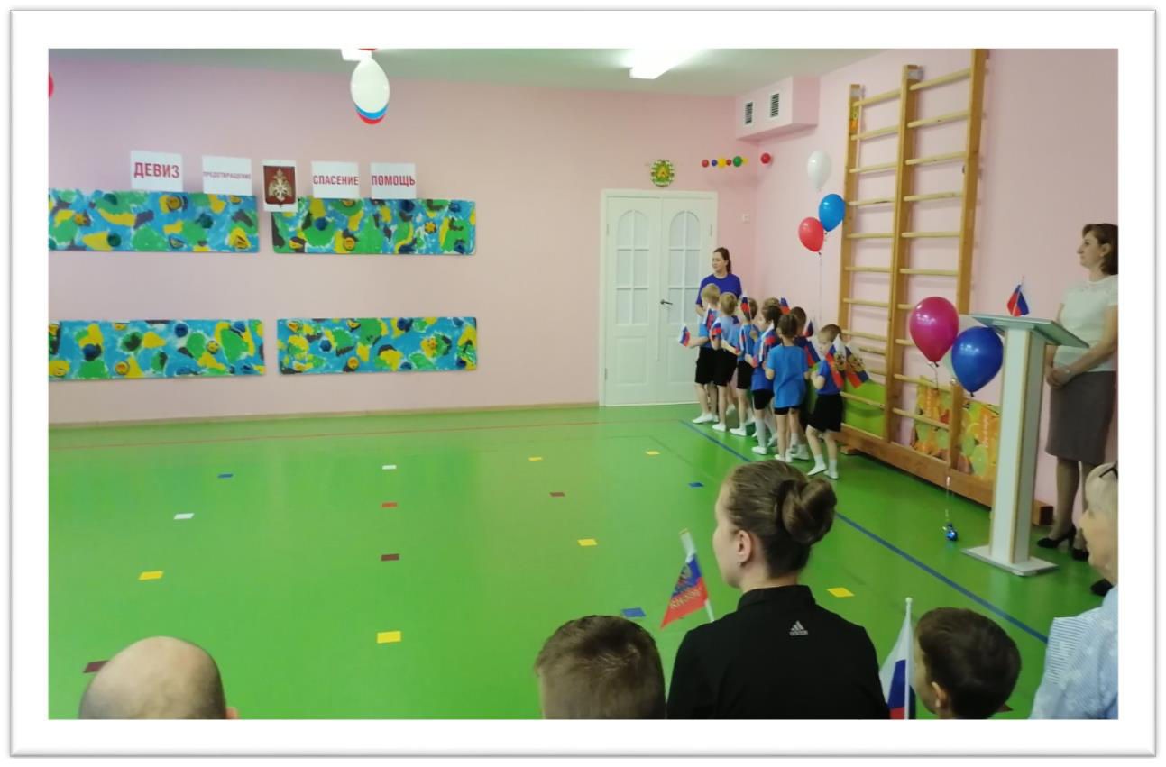

25
Построение детей группы №5 «Здоровячки» «Клятва Юного спасателя».

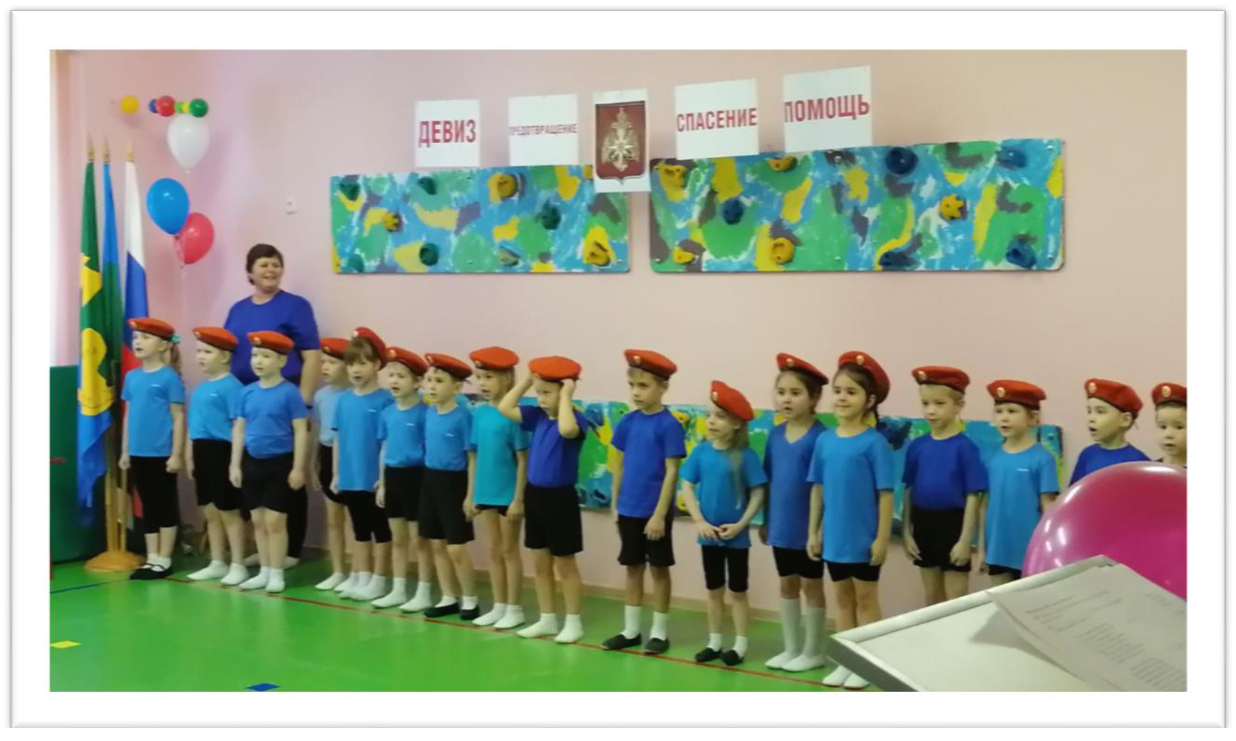
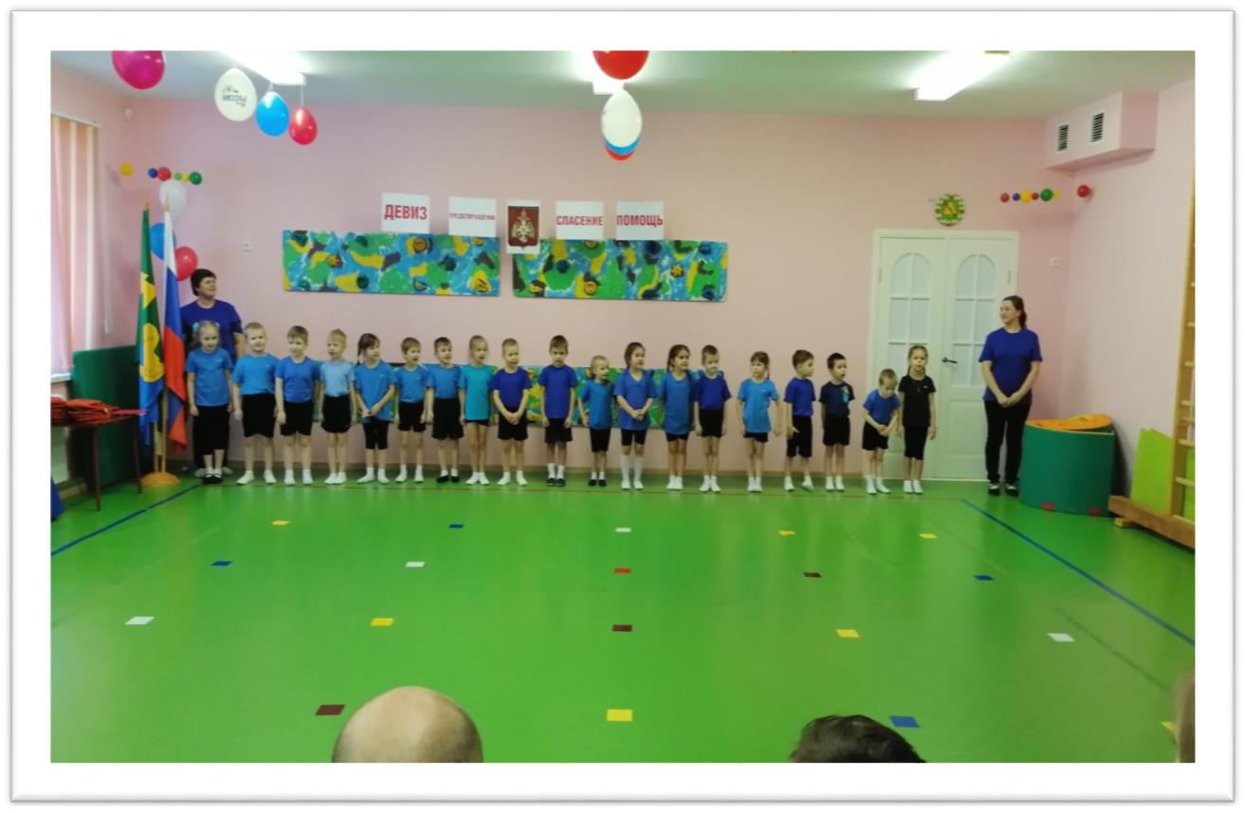
Посвящение детей в «Юного спасателя» Одевание беретов

26
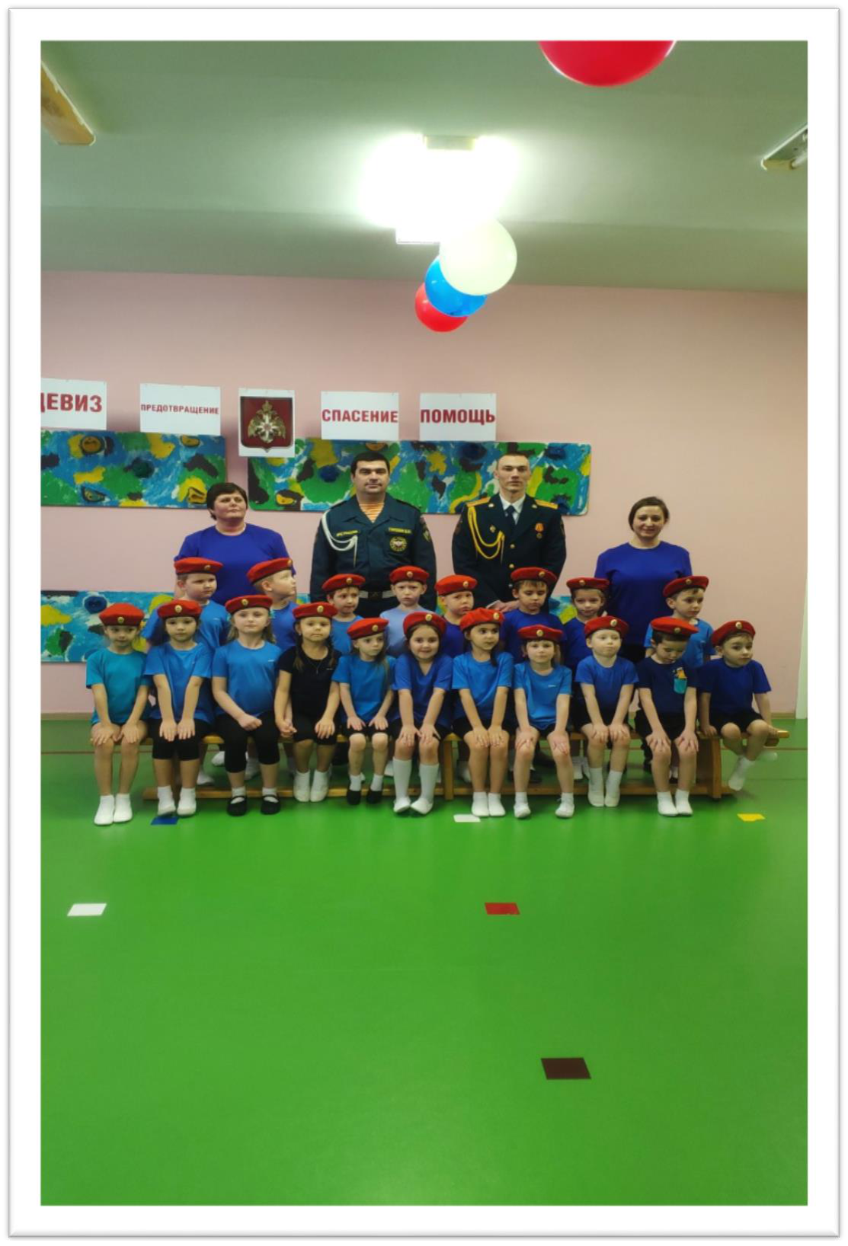
Спасатель — столь гордое, громкое слово! Спасатель — спасающий жизни людей! Спасатель! Твоя в этом мире задача
Вытаскивать жизни из страшных смертей!

